”Jeg havde en drøm…..” 7. kapitel af ”Livskvalitet på Djursland”

Af Thøger Pauli, Skarresø Mark, Thorsager

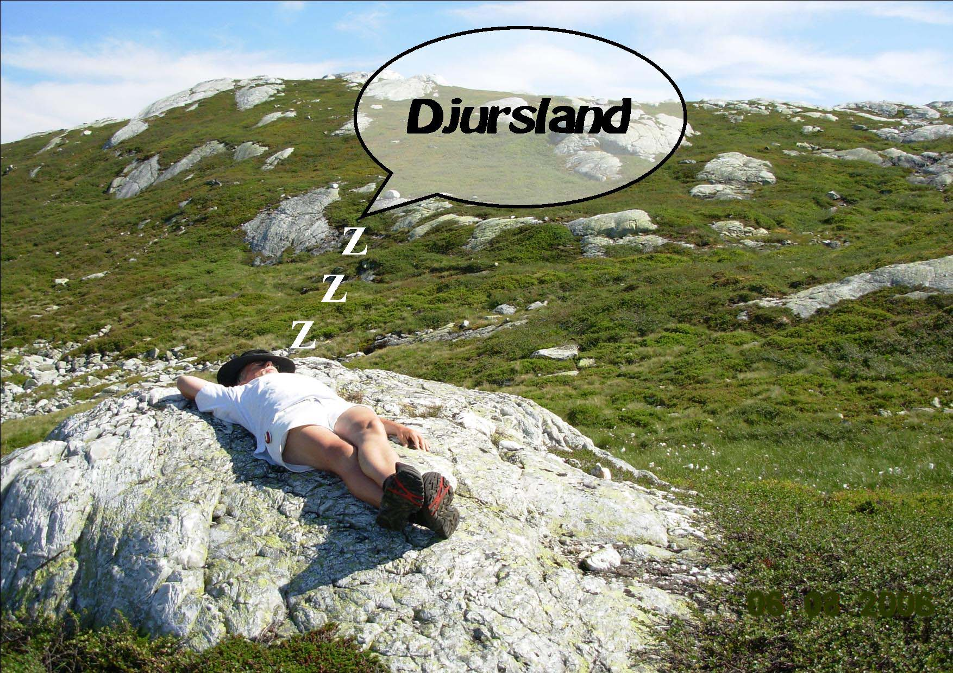

Jeg har netop været på vandretur i Norges fjelde sammen med min elskede. Vi boede i en træhytte i Telemarken i 800 meters højde, og fra terrassen havde vi en fantastisk udsigt ud over en dal og en sø til den ene side og høje fjelde til den anden. Op ad huset gik fårene og bimlede med deres fårebjælder med to små tykke mælkefede lam i klovene. Lammene ventede blot på en given lejlighed til at kaste sig over patterne fra hver sin side, så moderen lettede 20 centimeter. Man kan måske undre sig over, hvad jeg foretager mig her, når jeg faktisk har de samme goder, der hvor jeg bor til daglig (træhus, udsigt og får). Forklaringen må være, at dette er særligt tiltrækkende, fordi det ikke er ens eget. Men udsigten er anderledes. Det er livskvalitet, så det batter.

Men hvad har det så med Djursland at gøre, kunne nogen med rette spørge. På en af vores vandreture i fjeldene, hvor solen skinnede fra en absolut skyfri himmel, og hvor vi var kommet ret langt hjemmefra, blev jeg overmandet af træthed. Skridttælleren nærmede sig 30000. Jeg valgte at smide mig på en klippe, mens min elskede gik rundt og plukkede multebær. Til mig. Hun er ikke selv så vild med dem. Snart faldt jeg i søvn og havde en helt fantastisk drøm:

Jeg drømte, at man samlede Djursland til 1 kommune i stedet for at dele den op i ”Slavekysten” og ”Guldkysten”. Nu kunne man samarbejde om at styrke Djursland og forene de stærke sider i nord og syd. Man havde også bevaret alle de gamle rådhuse på Djursland. Herinde var smilende og venlige kommunalt ansatte. På rådhusene var der også brugerservice med IT og personale, der kunne vejlede dem, der var faret vild i den offentlige jungle og ikke kunne finde ud af alle de regler, vejledninger, skemaer og indberetninger, man blev påduttet. De havde overblik over situationen og var slet ikke stressede. Her lå biblioteker med masser af bøger og musik, og det man ikke havde på hylderne blev hurtigt skaffet hjem. En del af rådhuset var også beboerhus med mødelokaler og foredrag, teater og musik, og man kunne købe et billigt måltid mad i kantinen.

Så drømte jeg også, at skattestoppet var ophævet, så der nu var råd til de unge, de skæve og de gamle. Det var dem med de store indtægter og dem med de største friværdier og dem, der havde noget til overs, der måtte betale. Så kunne alle have det godt. Nu var der pludselig god plads til alle på Djursland.

Der var masser af små og store busser, der kørte rundt på Djursland. Det var naturligvis gratis at komme rundt i hele landsdelen. Grenåbanen havde fået halvtimesdrift og flere stoppesteder, bl.a. i Thorsager, samt en sidegren til Tirstrup Lufthavn. Toget var fyldt med glade mennesker, der smilede og sang. Molslinien fra Ebeltoft til Odden havde lige så mange afgange som fra Århus, så det var let at komme til og fra Djursland. Det var vigtigt for turisterne.

Kolindsund var naturligvis gendannet som Jyllands største sø. Her var ingen myg, men derimod masser af fugle- og menneskeliv. Luften gik frisk over Kolindsunds vande. Børnene badede fra bredden, der hvor den ikke var fredet. Fra fugletårnene langs bredden kunne man observere mange fuglearter. Man kunne få et nyt kryds på artslisten, hvis man var tidligt oppe. Nogle sejlede i små joller eller roede. En lille færge transporterede cykler og personer fra nord til syd. De elskende og andre vandrede eller løb på stien rundt om hele søen fra Grenå til Kolind. Nogle fortsatte ad stierne langs det nyoprettede vådområde fra Kolind til Pindstrup eller tog turen i en robåd. På bænkene ved lystbådehavnen i Kolind sad sundbønderne og snakkede om gamle dage med gutterne fra Kolindsunds Venner over en øl. De grinede sammen. Det var sundbønderne, der gav.

Vejene var gjort sikre og miljøvenlige med støjfri asfalt og afstribning. På hele Djursland var der oprettet mange cykelstier på kryds og tværs. Langs vejene og mellem byerne, så børnene trygt kunne cykle til skole og få noget motion. Så kunne de bedre sidde stille i klassen. Andre cykelstier gik ind langs markerne omkranset af store læhegn. En del marker var inddraget, for man skulle slet ikke bruge så mange afgrøder. Der lugtede ikke fælt af gylle, for nogen havde fundet på at omdanne det til diesel, som busserne kunne køre på. Det var efter sigende en billig og enkel metode, som man ikke kunne forstå havde været så længe undervejs.

Turisterne strømmede til Djursland. De stillede bilerne ved sommerhusene og tog cyklerne rundt til de mange seværdigheder. Skandinavisk Dyrepark havde fået et kæmpe bassin med sæler og i en stor sø kunne man se svømme- og dykænder og lappedykkere med unger. Og de var slet ikke spærret inde, for de kom helt af sig selv. Isbjørnene havde fået unger. - Andre steder på Djursland kunne man spille golf og løbe på rulleskøjter eller isskøjter, når vejret var til dét. Der var masser af sne om vinteren, og i Mols Bjerge var der trukket lange løjper til langrendsløberne og børnene suste på kælkebakkerne.

På skolerne og på rådhusene fandtes en bred vifte af fritidstilbud. Det var naturligvis gratis, så alle kunne deltage. Det gjorde man også. Du kunne dyrke motion på alle niveauer. Tegne, synge, spille musik, lave mad og vaske op, høre om Djurslands historie og gamle dage, spille komedie og reparere din cykel eller få hjælp til din pc. Så var der i hver by opført mange nye sports- og svømmehaller, som var gratis at benytte. Man skulle kun huske sit badetøj og håndklæde, når man tog derhen.

Der var kun 2 lokalaviser tilbage, som man hentede på udvalgte steder for at spare ressourcer – også for dem, der skulle dele posten ud. Her kunne man læse om alle de tilbud, der var på Djursland, og det fyldte mange sider. Man ytrede sig om dette og hint, men der var ingen, der unødigt svinede hinanden til. Her fandtes ingen racistiske læserbreve, men alle var velkomne på Djursland uanset hudfarve eller nationalitet. Djurslændingene havde nemlig ord for at være et venligt folkefærd, som var gode at gæste.

Jeg vågnede langsomt af min drøm og kiggede ud under hatten. Først troede jeg, at jeg lå midt på Djursland, men jeg så rundt på høje fjelde og dybe søer, klipper og græsskråninger. Min elskede havde plukket en stor bøtte multebær, som hun rakte mig. De smagte fantastisk godt.

Drømmen var tydeligt prentet i min bevidsthed og trods Norges fantastiske fjelde og friske luft glædede jeg mig til at komme hjem til Djursland. Godtnok havde det været en vidunderlig drøm, men jeg er sikker på, at i det lange løb skal det nok gå alt sammen.

